高精度多通道电化学综合测试系统
Multi-channel electrochemical workstation
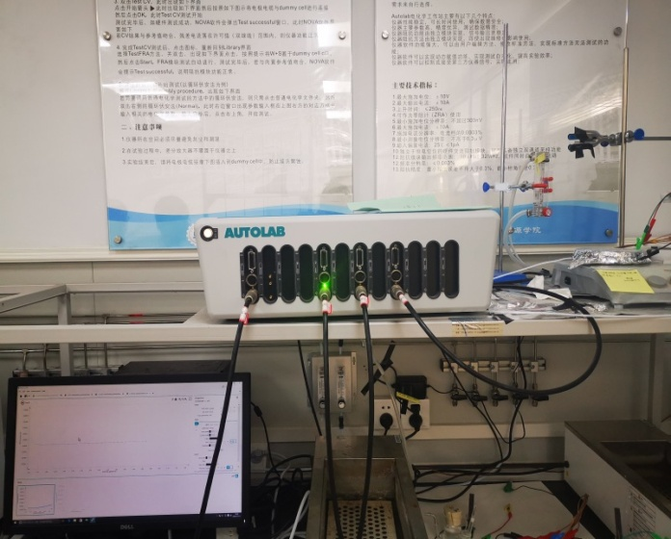
主要功能及用途
1.扣式锂离子电池电极材料表征
2.燃料电池催化剂表征
3.超级电容器研究
4.染料敏化太阳能电池研究
5.光催化制氢催化剂表征
6.氧还原（ORR）催化剂表征及机理研究等。

主要技术参数：
1.扫描施加电位：±10V
2.电位精度： ≤±0.2%
3.最小施加电位分辨率：0.3 μV
4.最大扫速: 250000Vs-1
5.电位扫描方式：具有LINEAR SCAN线性扫描及STAIR CASE阶梯波

